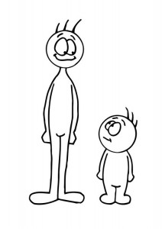
Übungen ( viel, gut, gern)

II. Ergänze (dopolni - IZBERI): gern, lieber, lieber … als, gut, besser, besser … als, viel, mehr, mehr … als.
- Jugendliche essen _____ Döner _____ Currywurst mit Pommes.
- Marcell spielt _____ Fuβball. Aber Michael spielt ____ Basketball.
- Herr Oskar hat Kopfschmerzen. Er möchte ______ nur zu Hause bleiben _____ mit seiner Frau ins Kino gehen.
- Der Apfelstrudel schmeckt mir _____. Aber die Marzipantorte schmeckt mir _____.
- Ich habe heute _____ Zeit. Aber morgen habe ich _____ Zeit. Ich kann sogar mit meinem Freund den ganzen Tag ausgehen.
- Paula findet die Wohnung super. Sie wohnt _____ auf dem Land ______ in der Stadt.
- Tanja spricht _____ Indonesisch. Aber Salim spricht _____. Er lebt seit 3 Jahren in Indonesien.

